

山东省畜牧兽医局
2017年政府信息公开年度报告

根据《中华人民共和国政府信息公开条例》（以下简称《条例》）和《山东省政府信息公开办法》（以下简称《办法》）的有关规定，我局编制了2017年政府信息公开年度报告。本报告由概述、主动公开政府信息情况、重点领域政府信息公开工作推进情况、发布解读、回应社会关切以及互动交流情况、政府信息公开申请办理情况、政府信息公开的收费及减免情况、因政府信息公开申请提起行政复议、行政诉讼的情况以及政府信息公开工作存在的主要问题和改进情况等方面内容组成。本报告所列统计数据的期限自2017年1月1日起，至2017年12月31日止。
一、概述
2017年，我局按照中央、省关于政府信息公开工作要求，深入贯彻《条例》和《办法》，认真落实《关于印发2017年山东省政务公开工作要点的通知》（鲁政办发〔2017〕39号）文件精神，围绕助力推进畜牧业新旧动能转换、畜产品质量安全监管和依法治牧等，通过健全工作机制，完善制度措施，加强信息发布、解读和回应，统筹推进政府信息公开工作，形成了重大决策制定预公开、政策出台详解读、群众关注全回应的政府信息公开新格局。
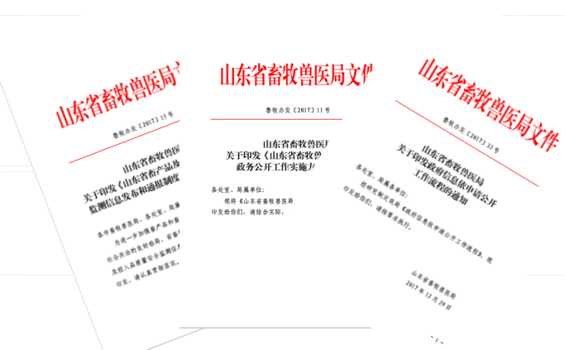
（一）完善制度建设，全面部署推进。鲁政办发〔2017〕39号文件下发后，我局高度重视，局党组书记、局长唐建俊召开了政务公开工作专题会议，出台了《山东省畜牧兽医局2017年政务公开工作实施方案》（鲁牧办发〔2017〕11号），进一步明确政务公开任务分工、责任单位等具体要求，就做好2017年政务公开工作进行了全面部署。同时，出台了《山东省畜牧兽医局依申请公开工作流程》、《山东省畜产品及投入品质量安全监测信息发布和通报制度（试行）》，进一步完善了政务公开各项制度。
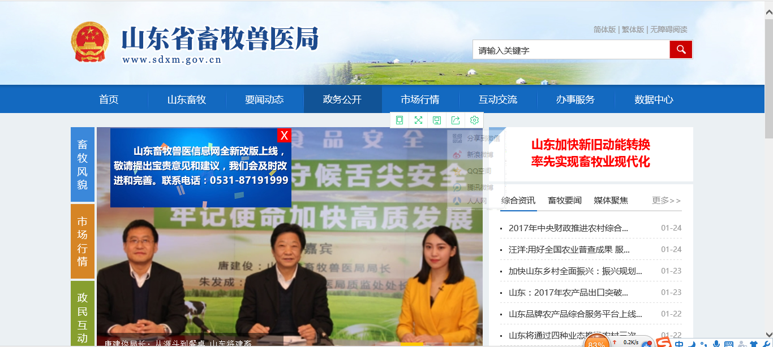
（二）创新平台建设，提高公开水平。我局始终把门户网站作为政府信息公开的第一平台，为进一步提高门户网站政府信息公开能力，今年我局对门户网站进行了改版升级，新网站按照“高起点规划、高标准设计、高技术支撑、高水平管理”的原则，以“信息丰富、内容权威、便民利民、安全保密”为目标，着力增强局门户网站的网上办事、在线审批、互动交流功能。同时，我局积极运用政务微博、微信等新媒体，进一步畅通了群众获取政府信息渠道。
（三）加大督查力度，确保公开实效。按照省政务公开工作考核要求，我局认真查找问题，补齐短板，对照省第三方评估发现的问题，拉出问题清单，明确整改措施、整改责任人、整改时间等，确保各项通报问题全面有效整改。同时，为提高各处室、单位政务公开工作水平，我局要求各处室、单位每年6月底、12月底提交政务公开工作情况，报局长办公会议审议，切实推动政府信息公开工作取得实效。
二、主动公开情况
我局坚持按照“公开为常态，不公开为例外”的原则，凡按规定要求公开的事项，特别是涉及群众切身利益、需要群众广泛知晓的事项，我局均依法、及时、准确向社会进行了公布。2017年，我局在门户网站主动公开信息847条，发布规范性文件3条，解读稿件42篇。主动公开信息比上年增加78.9%。
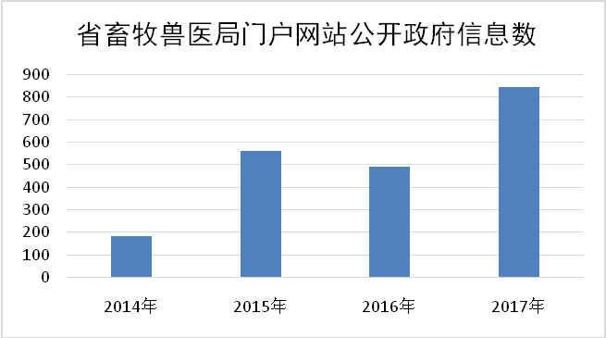
2017年，我局门户网站公开政府信息数量历史最高
三、重点领域政府信息公开工作推进情况
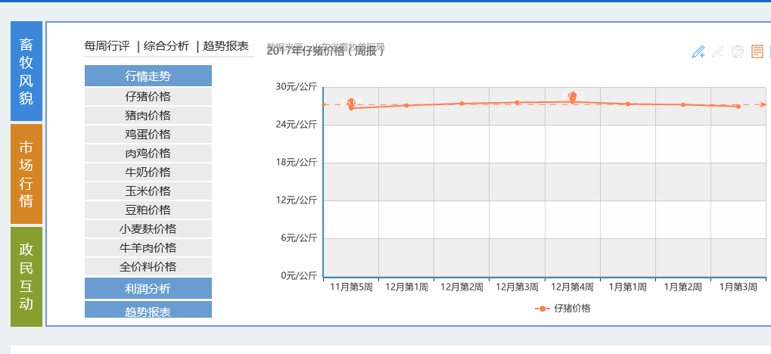
按照《山东省政务公开工作要点》要求，我局依托门户网站，设立市场行情专栏，定期公布我省畜牧业生产形势情况；认真做好放管服改革信息公开，实现许可事项目录、权责清单、公共服务事项目录全部公开、动态管理；及时公布规范性文件、规章清理情况，废止规范性文件1个，拟修改2个，已发布的原文作出了明确标注；全面实行“双随机、一公开”，每年两次公开我省畜产品质量安全监督抽检信息。大力推进互联网+政务服务，我局23项行政许可事项实现全程网办，2017在省政务服务网受理行政许可事项6238件、办结6036件，发布公示信息8072条。
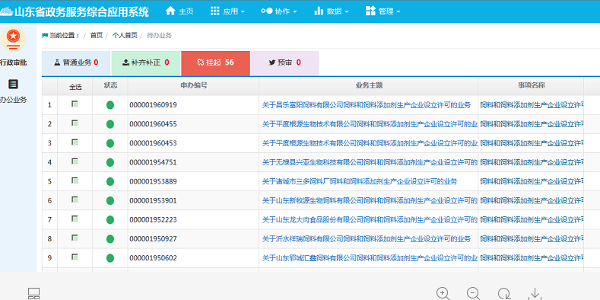
四、发布解读、回应社会关切以及互动交流情况
为更好地让公众知晓、理解畜牧兽医相关政策，门户网站设立“政策解读”栏目，对畜禽养殖废弃物资源化利用、强农惠农政策等重要政策进行解读。设立局长信箱、在线咨询等栏目，加强与社会公众的互动交流。与大众舆情中心合作建立舆情监测机制，对监测到的涉及我省畜牧业的重大突发事件、应急事件和社会关注度高的事件,第一时间通过门户网站发布信息。2017年我局主要负责人参加新闻发布会1次，接受媒体专访2次，发表署名文章1篇，有效回应了社会关切问题。
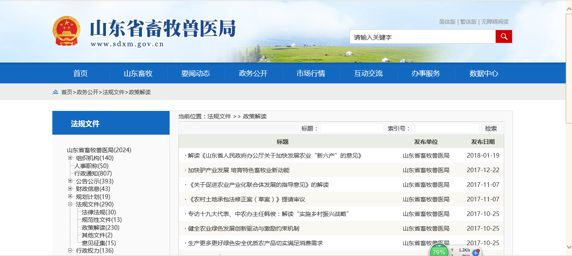
五、政府信息公开申请办理情况
2017年，我局共接到政府信息公开申请8件，主要涉及禁养区养殖场搬迁、养殖用地等方面内容，其中，当面申请5件、传真申请0件、邮寄纸质申请2件、网站申请1件，8件申请已全部按时答复。其中，同意公开的6件、部分公开的0件、不予公开的0件、信息不存在的1件、不属于受理范围1件。
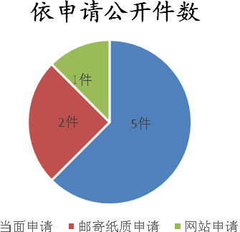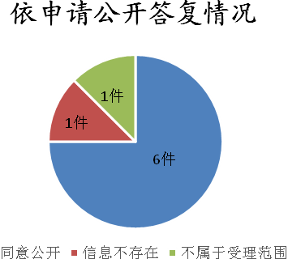
六、政府信息公开的收费及减免情况
2017年，我局未收取任何涉及政府信息公开的费用。
七、因政府信息公开申请提起行政复议、行政诉讼的情况
2017年，我局未发生因政府信息公开引起的行政复议、行政诉讼。
八、政府信息公开保密审查及监督检查情况
在政府信息公开工作中，我局严格按照“先审核，后公开”的原则，认真执行信息发布保密审查制度。做到“涉密信息不上网，上网信息不涉密”，确保了上网信息的安全。2017年，我局未发生因政府信息公开不当引起的失泄密事件。
九、所属事业单位信息公开工作推进措施和落实情况
2017年，我局积极推进所属事业单位开展信息公开工作，各所属事业单位根据政府信息公开的要求，依托山东省动物卫生网、山东动物疫控网、山东兽药信息网等开展信息公开工作，及时、准确、全面发布相关信息，接受政策技术咨询。同时，按照《山东省政务资源整合共享实施方案》，我局积极推进政务资源整合工作，正在将6个事业单位的网站迁移到山东畜牧兽医信息网上统一管理，实现政府信息公开工作统一领导、统筹推进。
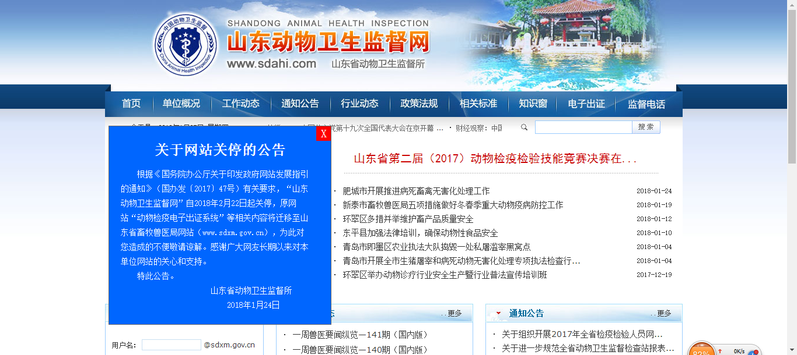

十、政府信息公开工作存在的主要问题及改进情况
（一）主要问题
2017年，我局推进政府信息公开工作取得一定的成效，但还存在政府信息公开力度需要进一步加强、社会公众获取政府信息渠道还不够便捷、公开内容需要进一步丰富等问题。
（二）改进措施
一是加强政府信息公开。充分发挥山东省人民政府门户网站和我局门户网站作为信息公开平台的作用，围绕政策解读和互动回应等工作，增强新闻宣传互动性；提高舆情预警功能，增强舆论引导针对性。
二是加强业务培训工作。通过开展培训会和工作交流会等，努力打造高素质工作队伍，提高政府信息公开工作规范化、专业化水平。
三是拓宽政务公开渠道。在充分发挥局门户网站主渠道的基础上，大力提升新闻发布会、在线访谈以及报刊、广播、电视等传播政府信息的作用，更加广泛利用政务微博、微信等新媒体发布信息，最大限度满足社会公众需求。
十一、附表

2017年度政府信息公开工作情况统计表

统 计 指 标 | 单位 | 统计数
一、主动公开情况
（一）主动公开政府信息数（不同渠道和方式公开相同信息计1条）  （不同渠道和方式公开相同信息计1条） | 条 | 847
其中：主动公开规范性文件数 | 条 | 4
制发规范性文件总数 | 件 | 4
（二）通过不同渠道和方式公开政府信息的情况
1.政府公报公开政府信息数 | 条 | 0
2.政府网站公开政府信息数 | 条 | 847
3.政务微博公开政府信息数 | 条 | 176
4.政务微信公开政府信息数 | 条 | 238
5.其他方式公开政府信息数 | 条 | 0
二、回应解读情况
（一）回应公众关注热点或重大舆情数（不同方式回应同一热点或舆情计1次）  （不同方式回应同一热点或舆情计1次） | 次 | 2
（二）通过不同渠道和方式回应解读的情况
1.参加或举办新闻发布会总次数 | 次 | 2
其中：主要负责同志参加新闻发布会次数 | 次 | 1
2.政府网站在线访谈次数 | 次 | 2
其中：主要负责同志参加政府网站在线访谈次数 | 次 | 2
3.政策解读稿件发布数 | 篇 | 42
4.微博微信回应事件数 | 次 | 2
5.其他方式回应事件数 | 次 | 0
三、依申请公开情况
（一）收到申请数 | 件 | 8
1.当面申请数 | 件 | 5
2.传真申请数 | 件 | 0
3.网络申请数 | 件 | 1
4.信函申请数 | 件 | 2
（二）申请办结数 | 件
1.按时办结数 | 件 | 8
2.延期办结数 | 件 | 0
（三）申请答复数 | 件
1.属于已主动公开范围数 | 件 | 6
2.同意公开答复数 | 件 | 6
3.同意部分公开答复数 | 件 | 0
4.不同意公开答复数 | 件 | 2
其中：涉及国家秘密 | 件 | 0
涉及商业秘密 | 件 | 0
涉及个人隐私 | 件 | 0
危及国家安全、公共安全、经济安全和社会稳定 | 件 | 0
不是《条例》所指政府信息 | 件 | 0
法律法规规定的其他情形 | 件 | 0
5.不属于本行政机关公开数 | 件 | 1
6.申请信息不存在数 | 件 | 1
7.告知作出更改补充数 | 件 | 0
8.告知通过其他途径办理数 | 件 | 0
四、行政复议数量 | 件 | 0
（一）维持具体行政行为数 | 件 | 0
（二）被依法纠错数 | 件 | 0
（三）其他情形数 | 件 | 0
五、行政诉讼数量 | 件 | 0
（一）维持具体行政行为或者驳回原告诉讼请求数 | 件 | 0
（二）被依法纠错数 | 件 | 0
（三）其他情形数 | 件 | 0
六、举报投诉数量 | 件 | 0
（一）维持具体行政行为数 | 件 | 0
（二）纠错数 | 件 | 0
（三）其他情形数 | 件 | 0
七、向图书馆、档案馆等查阅场所报送信息数 | 条 | 20
（一）纸质文件数 | 条 | 20
（二）电子文件数 | 条 | 0
八、依申请公开信息收取的费用 | 万元 | 0
九、机构建设和保障经费情况
（一）政府信息公开工作专门机构数 | 个 | 1
（二）设置政府信息公开查阅点数 | 个 | 1
（三）从事政府信息公开工作人员数 | 人 | 6
1.专职人员数（不包括政府公报及政府网站工作人员数） | 人 | 5
2.兼职人员数 | 人 | 1
（四）政府信息公开专项经费（不包括用于政府公报编辑管理及政府网站建设维  护等方面的经费） | 万元 | 0
十、政府信息公开会议和培训情况
（一）召开政府信息公开工作会议或专题会议数 | 次 | 1
（二）举办各类培训班数 | 次 | 1
（三）接受培训人员数 | 人次 | 150
（注：各子栏目数总数要等于总栏目数量）

